

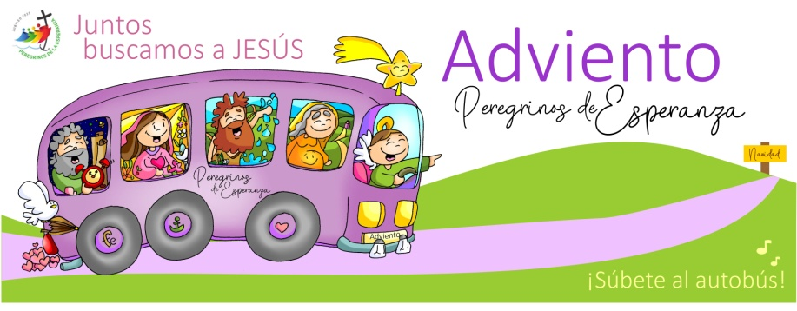
CUARTO DOMINGO ADVIENTO

“¿QUIÉN SOY YO PARA QUE ME VISITE LA MADRE DE MI SEÑOR?”

Lc 1, 39-45.

“Que brille tu rostro y nos salve”

